REQUISITO FUNCIONAL

# NEGOCIO

El negocio ofrece el servicio de instalación de Vigías para diferentes vehículos.

Una Vigía es un dispositivo que se coloca en un vehículo para controlar el funcionamiento del mismo, como ser la temperatura, el aceite, las ruedas, etc. Cuando ocurre una falla en el mismo, el dispositivo ejecuta una acción, como por ejemplo detener el motor si detecta alta temperatura.

Este dispositivo puede ser instalado en cualquier tipo de vehículo: autos, camiones, ómnibus, etc.

Se entiende por “Trabajo” a la instalación de un dispositivo y los correspondientes equipos, que realiza el mecánico a un vehículo. El mismo se maneja bajo peticiones que realiza cada cliente. También se manejan peticiones de reparación y trabajo de mantenimiento.

# OBJETIVO

Realizar un sistema que permita administrar desde las peticiones de trabajo con los respectivos equipos hasta la facturación y el pago del servicio.

# DESCRIPCION

El sistema a desarrollar deberá manejar los siguientes conceptos e información:

La administración por un lado de los datos de los clientes, vehículos, equipos y empleados, y por otro las solicitudes de trabajo y administración de equipos y/o componentes correspondientes.

Se entiende por “Equipo” a los dispositivos Vigía y “componentes” a todo aquello relacionado con el mismo que sea necesario para su correcto funcionamiento, como ser aceites, mangueras u otros dispositivos. Por lo tanto se debe contemplar el manejo de stock de los mismos.

La administración de una solicitud implica registrar por un lado la petición del cliente y por otro lado el/los trabajo/s realizado/s para dicha petición, esto se debe a que el cliente puede solicitar una petición para más de un vehículo, pero el trabajo que realiza el empleado se hace sobre un vehículo en particular. Por lo tanto a raíz de una petición pueden surgir varios trabajos a realizar.

El servicio puede incluir la instalación de un equipo Vigía y sus componentes o el mantenimiento de los mismos. El mantenimiento puede ser correctivo (si dejo de funcionar) o preventivo (cambiar el equipo o algún componente antes que deje de funcionar).

La petición debe ser asignada a un empleado, quien será el que realice el o los trabajos y complete la información de los mismos.

Se debe permitir generar la factura correspondiente al servicio brindado (que incluye la mano de obra y de corresponder el equipo y los componentes utilizados).

También se debe permitir ingresar el/los pagos realizados correspondientes a la factura.

Con toda la información registrada se necesita consultar la misma mediante reportes y notificaciones de clientes y vehículos que se deberán mostrar en la aplicación a modo de alerta, advertencia o recordatorios.

Los trabajos se pueden pagar de manera parcial, es decir, puede pagar en cuotas, dejar a cuenta.

# REQUISITOS FUNCIONALES

|  |  |
| --- | --- |
| RF. 001 | Nombre: ABM Clientes |
| DESCRIPCION | |
| El sistema deberá permitir dar de alta un nuevo cliente, consultar sus datos, modificarlos, y eliminarlo.  La información que se deberá almacenar es la siguiente:   * Nro de cliente * Nombre * Apellido * DNI * Fecha de Nacimiento * Dirección * Teléfono   El sistema debe contener una pantalla de búsqueda de clientes que muestre la información registrada y las siguientes acciones:   * Alta * Editar * Eliminar   Se podrá buscar por Nro de cliente y Apellido y Nombre. | |

|  |  |
| --- | --- |
| RF. 002 | Nombre: ABM Vehículos |
| DESCRIPCION | |
| El sistema deberá permitir dar de alta un nuevo vehículo, consultar sus datos, modificarlos, y eliminarlo.  La información que se deberá almacenar es la siguiente:   * Tipo: los tipos pueden ser * Auto * Camioneta * Camión * Patente * Modelo * Marca   El sistema debe contener una pantalla de búsqueda de vehículos que muestre la información registrada y las siguientes acciones:   * Alta * Editar * Eliminar   Se podrá filtrar por cualquier dato. | |

|  |  |
| --- | --- |
| RF. 003 | Nombre: ABM Equipos |
| DESCRIPCION | |
| El sistema deberá permitir dar de alta un nuevo equipo, consultar sus datos, modificarlos, y eliminarlo.  La información que se deberá almacenar es la siguiente:   * Nombre * Descripción * Marca   Al registrar un nuevo equipo, el sistema deberá otorgarle un nro de identificación.  El sistema debe contener una pantalla de búsqueda de equipos que muestre la información registrada y las siguientes acciones:   * Alta * Editar * Eliminar   Se podrá buscar por nro de equipo y nombre. | |

|  |  |
| --- | --- |
| RF. 004 | Nombre: ABM Empleado |
| DESCRIPCION | |
| El sistema deberá permitir dar de alta un nuevo empleado, consultar sus datos, modificarlos, y eliminarlo.  Roles:   * Administrador * Operador telefónico * Operario técnico * Telemarketer * Supervisor   La información que se deberá almacenar es la siguiente:   * Nombre * Apellido * DNI * Fecha de nacimiento * Dirección * Teléfono * Tarea * Categoría (seniority)   Al registrar un nuevo empleado, el sistema deberá otorgarle un nro de identificación.  El sistema debe contener una pantalla de búsqueda de empleados que muestre la información registrada y las siguientes acciones:   * Alta * Editar * Eliminar   Se podrá buscar por Nro de empleado y Nombre y Apellido. | |

|  |  |
| --- | --- |
| RF. 005 | Nombre: Crear petición |
| DESCRIPCION | |
| El sistema deberá permitir crear una petición de trabajo para el cliente que la solicitó y contemplando el o los vehículos al cual se debe realizar el trabajo.  Se deberá poder registrar la siguiente información:   * Nro de petición * Nro de cliente * Descripción: descripción general del trabajo a realizarse * Empleado(s) * Fecha * Estado   Una vez registrada la petición el sistema debe generar una constancia que se otorgará al empleado(s) para que visite al cliente. | |

|  |  |
| --- | --- |
| RF. 006 | Nombre: Crear trabajo |
| DESCRIPCION | |
| El sistema deberá permitir registrar un trabajo realizado a un vehículo según la petición del cliente.  Se deberá poder registrar la siguiente información:   * Nro de trabajo * Vehículo * Tipo: Instalación o Mantenimiento * Si es Mantenimiento, se debe permitir identificar el subtipo: * Correctivo: se trata de una reparación. * Preventivo: se trata de un trabajo de prevención que prevé que el equipo deba ser reparado. * Título: breve descripción del trabajo a realizar * Descripción: descripción más detallada del trabajo * Fecha * Empleado que realizó el trabajo * Garantía: se debe poder identificar si el trabajo aún está en garantía o no. * Facturable: se debe poder identificar si el trabajo se factura o no. * Observaciones | |

|  |  |
| --- | --- |
| RF. 007 | Nombre: Administrar Trabajo |
| DESCRIPCION | |
| Se debe generar una pantalla que permita buscar un trabajo particular por número o título.  La misma deberá desplegar la siguiente información:   * Nro Trabajo * Título * Tipo: mostrar la descripción del tipo - subtipo * Fecha * Cliente: Nombre y apellido * Vehículo: Tipo - Patente * Empleado: Nombre y Apellido * Estado   Para cada petición mostrar las siguientes acciones:   * Alta: permite registrar una nueva petición (ver RF. 005). * Edición: permite modificar y/o completar datos de la petición. * Actualizar estado. Se debe poder indicar en qué estado se encuentra el trabajo. Los estados pueden ser: * Nuevo * En proceso * Frenado: en este caso se deberá poder ingresar el motivo por el cual el trabajo está en dicho estado. * Finalizado * Facturada * Abonada * Cancelado | |

|  |  |
| --- | --- |
| RF. 008 | Nombre: Generar factura |
| DESCRIPCION | |
| El sistema deberá permitir generar una factura electrónica con el costo que el cliente deberá abonar por el servicio y los equipos utilizados.  Además de generar la factura, se deberá actualizar el estado de la petición a “Facturada”. | |

|  |  |
| --- | --- |
| RF. 009 | Nombre: Registrar pago |
| DESCRIPCION | |
| El sistema deberá permitir registrar el pago del cliente según la factura generada previamente.  Los datos a registrar son:   * Nro de petición * Nro de factura * Fecha de pago * Monto * Forma de pago * Además de registrar los datos del pago se deberá actualizar el estado de la petición a “Abonada”. | |

|  |  |
| --- | --- |
| RF. 010 | Nombre: Generar Reportes |
| DESCRIPCION | |
| El sistema deberá permitir generar reportes. | |

|  |  |
| --- | --- |
| RF. 011 | Nombre: Registrar Notificaciones |
| DESCRIPCION | |
| El sistema deberá permitir registrar información a mostrar en la sección de Notificaciones, tanto de los clientes como de los vehículos.  La información a registrar es:   * Nro de notificación * Título * Tipo: cliente o vehículo * Descripción * Fecha * Activa: flag que muestra SI o NO.   El sistema debe contener una pantalla de búsqueda de notificaciones que muestre la información registrada y las siguientes acciones:   * Alta * Editar * Eliminar: se elimina cuando ya no se volverá a mostrar. * Activar: se puede desactivar cuando aún se va a mostrar en el futuro. * Prioridad: nro que identifica la prioridad en la que se encuentra la notificación.   Se podrá buscar por Nro de notificación y título.  Estas notificaciones se mostrarán en el sistema a modo de alertas, advertencias o recordatorios. Se muestran sólo las que están activas y ordenadas por prioridad. | |

|  |  |
| --- | --- |
| RF. 012 | Nombre: Registrar Stock |
| DESCRIPCION | |
| El sistema deberá permitir manejar stock de equipos.  Se debe mostrar una pantalla que permita registrar el stock con el que se cuenta, consultarlo y actualizarlo de manera manual.  Se debe registrar la siguiente información:   * Stock * Fecha en la cual se registró el mismo | |

**MER:**

Modelo Entidad-Relación:

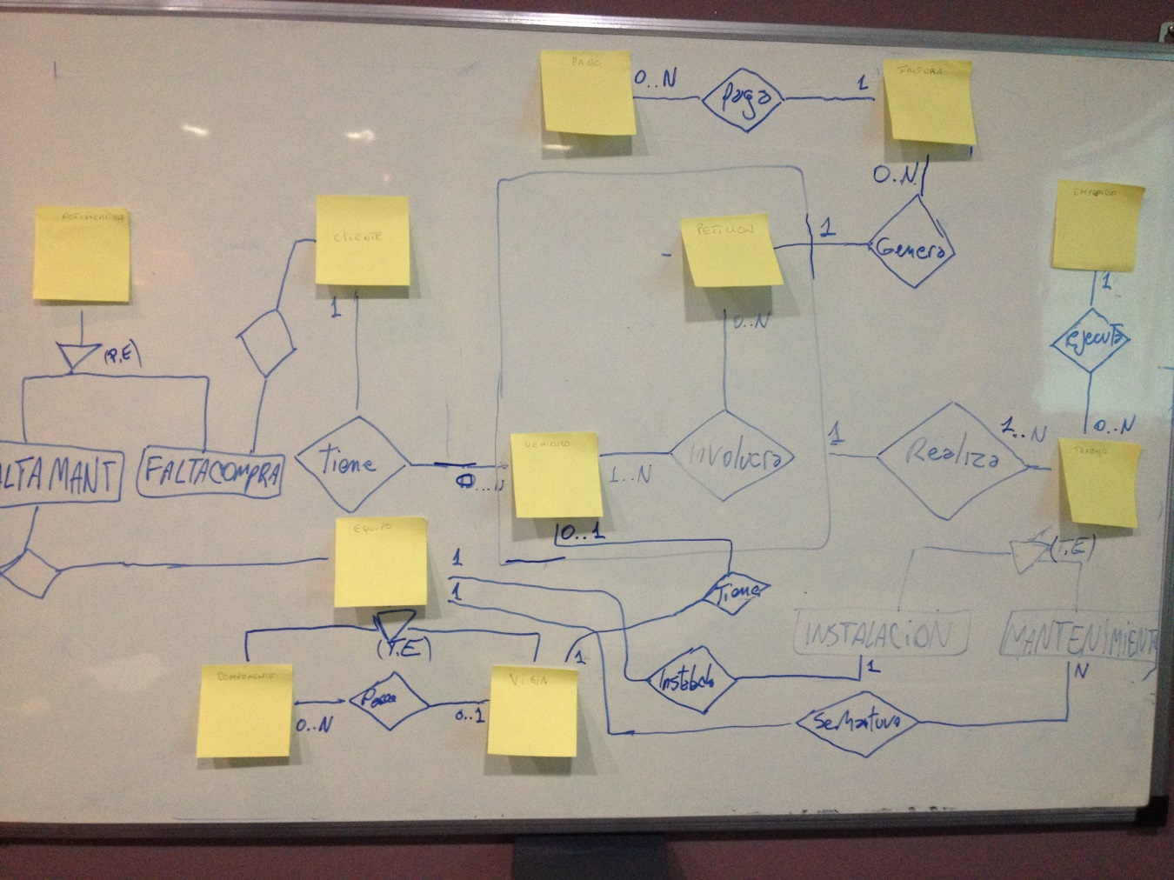

**Sprints:**

Duración: Dos semanas

Niveles de prioridades internas:

|  |  |
| --- | --- |
| RF. 005 Crear Petición | 1 |
| RF. 006 Administrar Petición | 1 |
| RF. 009 Generar reportes |  |
| RF.010 Generar notificaciones |  |
| RF. 001-004 ABMs |  |
| **Interfaces** |  |
| RF.007 Generar Factura |  |
| RF. 008 Registrar pago |  |
| RF. 011 Registrar Stock |  |

Requerimientos NF:

1. Seguridad: usuarios y permisos
2. Performance y disponibilidad (rango horario en el cual debe estar disponible la app)
3. Manejo de idioma
4. Plataforma y tecnología: BBDD, SO, restricciones, lenguaje, frameworks, tipo de interfaces (web y mobile)
5. UI como por ejemplo formatos de fecha, colores, etc
6. Registro de logs y trackeo de errores (manejo de eventos)

Fuera del alcance:

1. Interactuar con el sistema de pagos